МИНИСТЕРСТВО ОБРАЗОВАНИЯ И НАУКИ РОССИЙСКОЙ ФЕДЕРАЦИИ  
ФЕДЕРАЛЬНОЕ ГОСУДАРСТВЕННОЕ АВТОНОМНОЕ ОБРАЗОВАТЕЛЬНОЕ УЧРЕЖДЕНИЕ  
ВЫСШЕГО ОБРАЗОВАНИЯ  
«САМАРСКИЙ ГОСУДАРСТВЕННЫЙ АЭРОКОСМИЧЕСКИЙ УНИВЕРСИТЕТ  
ИМЕНИ АКАДЕМИКА С.П.КОРОЛЕВА  
(НАЦИОНАЛЬНЫЙ ИССЛЕДОВАТЕЛЬСКИЙ УНИВЕРСИТЕТ)» (СГАУ)

Кафедра информационных систем и технологий

**Отчет**  
**по лабораторной работе №6**  
**«Моделирование информационно-вычислительных систем   
с использованием GPSS»  
Вариант 15**

по дисциплине «Моделирование информационно-вычислительных систем»

Выполнил: **Цой А.В.**гр. 6303  
Проверил: **Симонова Е.В.**

Самара 2017

# Задание

Система автоматизации проектирования состоит из ЭВМ и трех подключенных к ней терминалов. За каждым терминалом работает один проектировщик, который формирует задания на расчет в интерактивном режиме. Набор строки задания занимает 10 +- 5 с. Анализ строки требует 3 с работы ЭВМ и 5 с работы терминала. В каждый момент времени может анализироваться только одна строка. После набора десяти строк считается, что задание сформировано и поступает на решение, которое занимает 10 +- 3 с работы ЭВМ (решение заданий имеет больший приоритет, чем анализ строк). Вывод результата решения требует 8 с работы терминала, а анализ результата проектировщика требует 30 +- 10 с, после чего цикл повторяется.

Промоделировать работу системы на протяжении 6 часов. Определить вероятность простоя проектировщика из-за занятости ЭВМ, коэффициент загрузки ЭВМ и параметры очереди к ЭВМ.

## Программа на GPSS

TAB TABLE M1,2000,1000,20

TERM STORAGE 3

GENERATE 10,5 ;набор строки

ASSIGN 1,10

MET QUEUE QUE1 ;встать в очередь

SEIZE CPU ;занять устройство

DEPART QUE1 ;покинуть очередь

ADVANCE 3 ;анализ строки в эвм

RELEASE CPU ;освободить устройство

QUEUE QUE2

ENTER TERM ;вход в многоканальное устройство

DEPART QUE2

ADVANCE 5 ;анализ строки в терминале

LEAVE TERM ;выход из многоканального устройства

LOOP 1,MET ;позволяет набрать 10 строк

PRIORITY 10

QUEUE QUE1

SEIZE CPU

DEPART QUE1

RELEASE CPU

ADVANCE 10,3 ;решение

QUEUE QUE2

ENTER TERM

DEPART QUE2

ADVANCE 8 ;вывод результата

LEAVE TERM

QUEUE QUE1

SEIZE CPU

DEPART QUE1

ADVANCE 30,10 ;анализ результата

RELEASE CPU

TABULATE TAB

TERMINATE

GENERATE 21600

Результат программы

*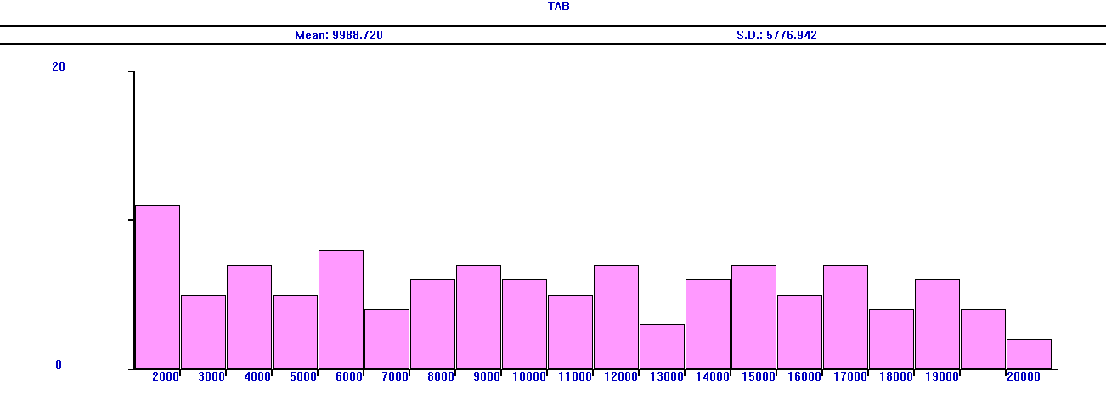Рис.1. – Гистограмма, построенная по таблице TAB*

GPSS World Simulation Report - LR6.15.1

Tuesday, December 19, 2017 23:59:54

START TIME END TIME BLOCKS FACILITIES STORAGES

0.000 21600.000 33 1 1

NAME VALUE

CPU 10003.000

MET 3.000

QUE1 10002.000

QUE2 10004.000

TAB 10000.000

TERM 10001.000

LABEL LOC BLOCK TYPE ENTRY COUNT CURRENT COUNT RETRY

1 GENERATE 2168 0 0

2 ASSIGN 2168 0 0

MET 3 QUEUE 8069 2050 0

4 SEIZE 6019 0 0

5 DEPART 6019 0 0

6 ADVANCE 6019 1 0

7 RELEASE 6018 0 0

8 QUEUE 6018 0 0

9 ENTER 6018 0 0

10 DEPART 6018 0 0

11 ADVANCE 6018 2 0

12 LEAVE 6016 0 0

13 LOOP 6016 0 0

14 PRIORITY 115 0 0

15 QUEUE 115 0 0

16 SEIZE 115 0 0

17 DEPART 115 0 0

18 RELEASE 115 0 0

19 ADVANCE 115 0 0

20 QUEUE 115 0 0

21 ENTER 115 0 0

22 DEPART 115 0 0

23 ADVANCE 115 0 0

24 LEAVE 115 0 0

25 QUEUE 115 0 0

26 SEIZE 115 0 0

27 DEPART 115 0 0

28 ADVANCE 115 0 0

29 RELEASE 115 0 0

30 TABULATE 115 0 0

31 TERMINATE 115 0 0

32 GENERATE 1 0 0

33 TERMINATE 1 0 0

FACILITY ENTRIES UTIL. AVE. TIME AVAIL. OWNER PEND INTER RETRY DELAY

CPU 6249 0.999 3.453 1 672 0 0 0 2050

QUEUE MAX CONT. ENTRY ENTRY(0) AVE.CONT. AVE.TIME AVE.(-0) RETRY

QUE1 2051 2050 8299 6 1020.761 2656.759 2658.681 0

QUE2 1 0 6133 6133 0.000 0.000 0.000 0

STORAGE CAP. REM. MIN. MAX. ENTRIES AVL. AVE.C. UTIL. RETRY DELAY

TERM 3 1 0 3 6133 1 1.435 0.478 0 0

TABLE MEAN STD.DEV. RANGE RETRY FREQUENCY CUM.%

TAB 9988.720 5776.942 0

_ - 2000.000 11 9.57

2000.000 - 3000.000 5 13.91

3000.000 - 4000.000 7 20.00

4000.000 - 5000.000 5 24.35

5000.000 - 6000.000 8 31.30

6000.000 - 7000.000 4 34.78

7000.000 - 8000.000 6 40.00

8000.000 - 9000.000 7 46.09

9000.000 - 10000.000 6 51.30

10000.000 - 11000.000 5 55.65

11000.000 - 12000.000 7 61.74

12000.000 - 13000.000 3 64.35

13000.000 - 14000.000 6 69.57

14000.000 - 15000.000 7 75.65

15000.000 - 16000.000 5 80.00

16000.000 - 17000.000 7 86.09

17000.000 - 18000.000 4 89.57

18000.000 - 19000.000 6 94.78

19000.000 - 20000.000 4 98.26

20000.000 - _ 2 100.00

FEC XN PRI BDT ASSEM CURRENT NEXT PARAMETER VALUE

1621 0 21600.715 1621 11 12 1 10.000

672 0 21601.715 672 6 7 1 7.000

279 0 21603.715 279 11 12 1 4.000

2170 0 21605.819 2170 0 1

2171 0 43200.000 2171 0 32

## Однофакторный эксперимент

Результат работы однофакторного эксперимента

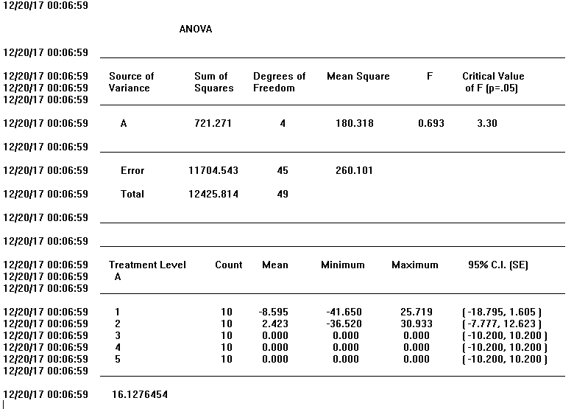

**Фактор А получился не значимым**

## Двухфакторный эксперимент

Результат работы двухфакторного эксперимента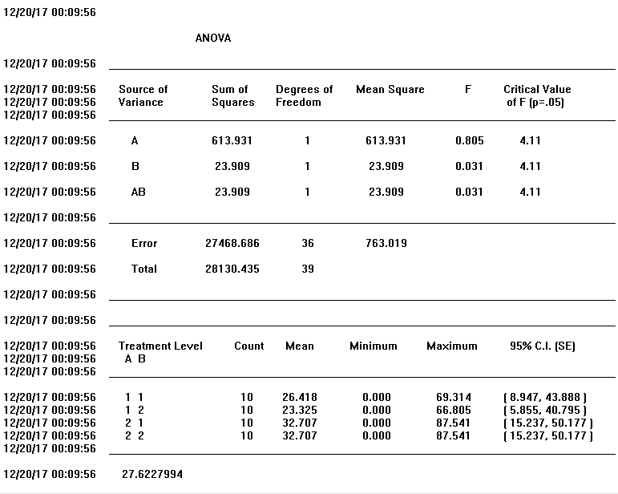

Факторы А, В и взаимодействие между ними являются незначимыми.

Значит AB тоже не значимый

Оптимизирующий эксперимент

Результат работы оптимизирующего эксперимента

*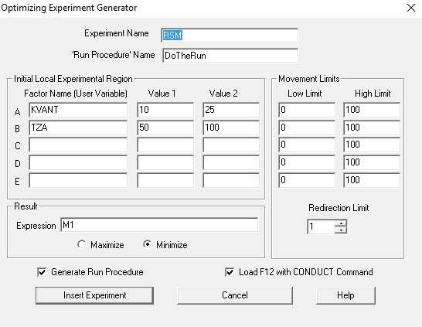Рис.4. –*

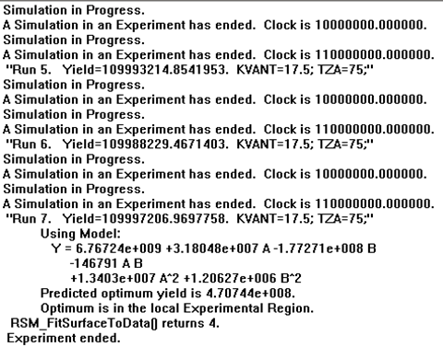

**12/15/15 16:44:27 Optimum is in the local Experimental Region.**

**12/15/15 16:44:27 RSM_FitSurfaceToData() returns 4.**

**12/15/15 16:44:27 "Running the predicted Optimum."**

**12/15/15 16:44:27 Simulation in Progress.**

**12/15/15 16:44:27 A Simulation in an Experiment has ended. Clock is 2160000.000000.**

**12/15/15 16:44:27 Simulation in Progress.**

**12/15/15 16:44:28 A Simulation in an Experiment has ended. Clock is 23760000.000000.**

**12/15/15 16:44:28 "Run 8. Yield=23760000. KVANT1=6.5; KVANT2=30;"**

**12/15/15 16:44:28 Experiment ended.**

Число прогонов имитационной модели:

|  |  |
| --- | --- |
|  |  |

где

*p* – вероятность наступления события,

*ε* – точность модели (абсолютная),

*δ* – достоверность модели.

$$N={1.96}^{2}*\frac{0.1*\left(1-0.1\right)}{{0.01}^{2}}=3457.4$$